Муниципальное бюджетное дошкольное образовательное учреждение
«Детский сад комбинированного вида № 16»

Проект по экологическому воспитанию во второй группе раннего возраста
Тема «Растения вокруг нас»

Выполнела: Панова.А.Н.

Дегтярск,2022

Вид проекта: долгосрочный.
Время реализации: май - июнь
Участники: воспитатель, дети вторая группа раннего возраста, родители.
Направление: экологическое воспитание.
Доминирующая познавательная область: познание.
Интеграция образовательных областей: «Коммуникация», «Чтение художественной литературы», «Художественное творчество», «Музыка», «Физическая культура».
Виды деятельности: игровая, познавательная, двигательная, коммуникативная, музыкальная, художественная.
Актуальность: Одной из важнейших задач по экологическому воспитанию является знакомство детей с природными объектами ближайшего окружения. Бесконечно разнообразный мир природы пробуждает у детей живой интерес, любознательность, побуждает их к игре, художественно – речевой деятельности. Впечатления от родной природы, полученные в детстве, запоминаются на всю жизнь и часто влияют на отношения человека к природе и Родине.
Мною был разработан экологический проект «Растения вокруг нас».
Цель проекта: Знакомить детей с растениями родного края, их разнообразием, воспитывать любовь к природе, учить воспринимать ее красоту и многообразие.
Задачи проекта:
- Расширять знания детей о растениях, их разнообразии,
- Упражнять детей в использовании сравнений, подборе определений, активизировать в речи названия растений.
- учить детей передавать характерные особенности растений в рисовании.
- Учить, внимательно, слушать произведения, понимать смыл, делать выводы, запоминать небольшие стихотворения.
- Развивать интерес к музыке, желание слушать ее.
- Воспитывать бережное отношение к растениям, любовь к родному краю.
Ожидаемые результаты:
- Расширить кругозор детей о растениях.
- Улучшить предметно – развивающую среду.
- Развить у детей любознательность, творческие способности, познавательную активность, коммуникативные навыки.
- Активное участие детей и родителей в реализации проекта.
Методы и приемы:
Словесный: рассказ воспитателя, беседы с детьми, вопросы.
Наглядный – показ демонстрационного материала, показ образцов, выставка созданных работ.
Игровой – подвижные, дидактические игры.
Практический – рисование
Этапы проекта:
1. Подготовительный этап.
2. Основной этап.
3. Заключительный этап.
Подготовительный этап:
- Выявление уровня знаний детей о растениях.
- Определение направленности проекта, цели и задач.
- Перспективное планирование проекта.
Взаимодействие с родителями:
- Привлечение родителей к оформлению стенгазеты «Моя семья и природа».
Основной этап:
Познавательное развитие:
- Беседа: «Растения».
- НОД «Растение друг или враг?»
- Д/ И: «Узнай и назови», «Две корзины», «Вершки корешки»,
Речевое развитие:
-Чтение художественной литературы: Н. Павлова «Хитрый одуванчик», Л. Герасимова «Василек», «Крапива», Т. Николаева «Лопушок».
- игры «Сочинялки», «Как вести себя в природе».
Художественно – эстетическое развитие:
- Рисование «Степные просторы»,
- Аппликация «Ромашка».
Физическое развитие:
Подвижные игры: «Солнышко», «Садовник», «Цветы и художник».
Физминутки «Одуванчик»,
Пальчиковая гимнастика: «Травушка- муравушка».
Утренняя гимнастика: «Цветы»
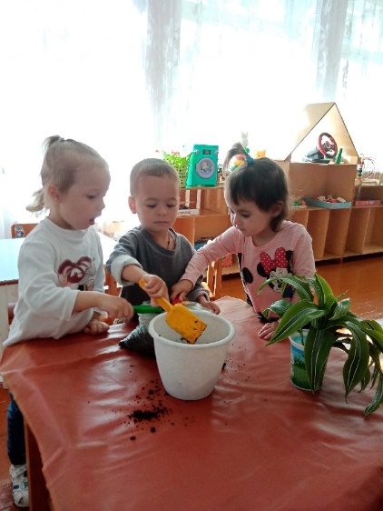
Дыхательная гимнастика: «Цветочки на ветру».
Хозяйственно-бытовой труд:
Труд в уголке природы, на клумбе.
Работа с родителями:
Заключительный этап:
Пополнение развивающей чреды по теме проекта:
- Оформление стенгазеты с родителями.
